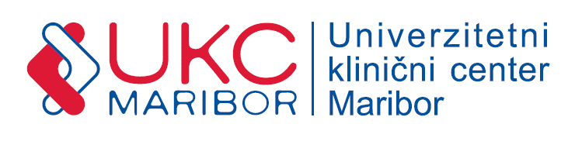
Strokovno usposabljanje: endoskopska šola

Organizator: Oddelek za gastroenterologijo
Termin: 30.3.2026 ob 15:00
Lokacija: UKC Maribor, Ljubljanska ulica 5.,2000 Maribor
Endoskopska enota oddelka za gastroenterologijo
Namenjeno: terciarnim in sekundarnim ustanovam: zdravniki gastroenterologi in endoskopske medicinske sestre/ zdravstveniki iz območja severovzhodne Slovenije.
Cilj strokovnega srečanja: pridobitev znanj iz področja uporabe naprednih endoskopskih tehnik zaustavljanja krvavitev in zapletov po posegih, težjih polipektomijah
Strokovno-organizacijski odbor: Davorin Ćeranić, Vanja Kalacun, Andreja Ocepek, Nejc Bukovnik, Petra Kolar, Nastja Špelec, Tadej Ademović
Program:
15:00 – 15:30 Registracija
15:30 – 16:30
- Delavnica (EMR, privzdigovanje polipoidnih lezij, ligacija)
- Delavnica (balonska dilatacija)
- Delavnica (aplikacija »over the scope« sponk)
16:30 – 16:40 Odmor za kavo
16:40 – 17:40
- Delavnica (balonska dilatacija)
- Delavnica (aplikacija »over the scope« sponk)
- Delavnica (EMR, privzdigovanje polipoidnih lezij, ligacija)
17:40 – 17:50 Odmor za kavo
17:50 – 18:50
- Delavnica (aplikacija »over the scope« sponk)
- Delavnica (EMR, privzdigovanje polipoidnih lezij, ligacija)
- Delavnica (balonska dilatacija)
18:50-19:20 Povzetek in zaključek delavnic



